**PASSO A PASSO DA INSCRIÇÃO PARA O PSS 20H – LÍNGUA INGLESA - EDITAL 073/2025 - INSCRIÇÃO ON-LINE**

**\*Se a inscrição for pela internet, o(a) candidato(a), no ato da inscrição, deverá enviar**

**toda a documentação exigida por este Edital, devidamente assinada à caneta, para o e-mail**

[**protocolo@campomagro.pr.gov.br**](mailto:protocolo@campomagro.pr.gov.br)**.**

**\*\* As inscrições on-line serão do dia 08 de outubro até 17h do dia 17 de outubro.**

**\*\*\*** **O (a) candidato(a), para se beneficiar da reserva de vagas às pessoas com deficiência(PCD), deverá declarar essa condição no ato da inscrição do Processo Seletivo Simplificado-PSS, apresentando laudo médico que deve estar redigido em letra legível e dispor sobre a espécie e o grau ou nível da deficiência da qual o candidato é portador, com expressa referência ao código correspondente de Classificação Internacional de Doença (CID), com citação do nome por extenso do(a) candidato(a), carimbo indicando o nome, número do CRM e a assinatura do médico responsável por sua emissão. Somente serão considerados os laudos médicos emitidos nos últimos 12 (doze) meses anteriores à data da realização da inscrição.**

**\*\*\*\* Em um único e-mail deverão ser anexados os documentos/formulários abaixo:**

**1º PASSO)** PREENCHER O FORMULÁRIO PARA INSCRIÇÃO E AVALIAÇÃO DE TÍTULOS (PSS/SEMEC Nº 073/2025 – ANEXO IV DO EDITAL). MARCAR UM X NOS DOCUMENTOS ENTREGUES (ASSINATURA À CANETA) E **ENVIAR DIGITALIZADA.**

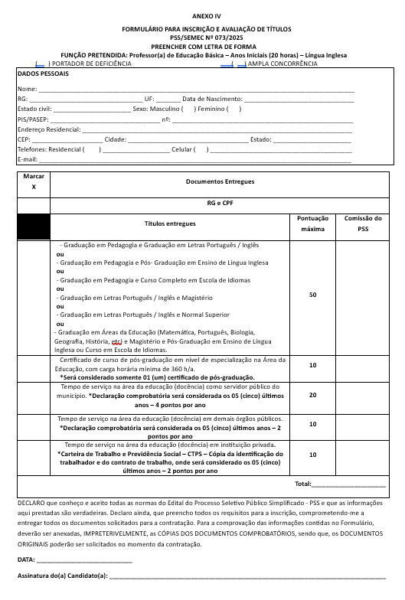

**2º PASSO)** CÓPIAS DIGITALIZADAS DOS DOCUMENTOS DO RG, CPF, COMPROVANTES DE ESCOLARIDADE (DIPLOMAS GRADUAÇÃO, MAGISTÉRIO, PÓS-GRADUAÇÃO, ETC) E COMPROVANTE DE TEMPO DE SERVIÇO. (CONFORME ANEXO II)